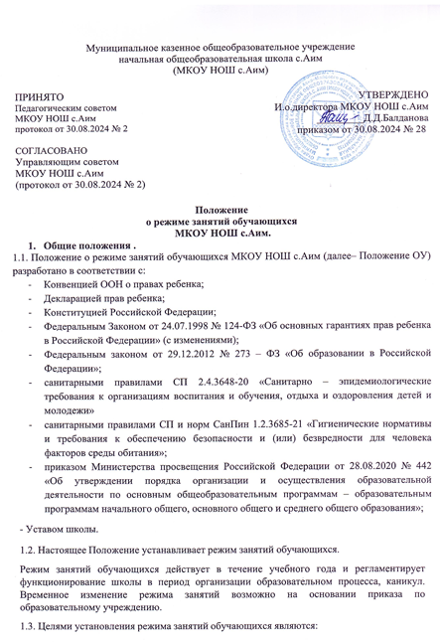

упорядочение учебно-воспитательного процесса в соответствие с нормативно-правовыми документами;

обеспечение конституционных прав обучающихся на образование и здоровьесбережеиие.

1. **Режим образовательного процесса**
   1. Образовательный процесс в ОУ осуществляется на основе Учебного плана, Плана внеурочной деятельности и Учебно-производственного плана Отделения дополнительного образования детей, разрабатываемых ОУ самостоятельно в соответствии с примерным

учебным планом, календарным учебным графиком и регламентируется расписанием занятий, утвержденными приказом по образовательному учреждению.

* 1. Календарный учебный график отражает сроки начала и окончания учебного года, даты начала и окончания каникул, продолжительность учебной недели, продолжительность урока, время начала и окончания уроков, сроки проведения промежуточной аттестации.
  2. Начало учебного года, сроки и продолжительность каникул, периодичность промежуточной аттестации ежегодно определяются Распоряжением отдела образования администрации Аяно – Майского муниципального района «О формировании календарного учебного графика государственных образовательных учреждений», реализующих основные общеобразовательные программы».
  3. Продолжительность учебного года для обучающихся начального уровня общего образования составляет не менее 34 недель во 2-4 классах; в первом классе - 33 недели.
  4. 2.5. Учебный год составляют учебные периоды - четверти, количество четвертей – 4.
  5. При обучении по четвертям после каждого учебного периода следуют каникулы. Для первоклассников предусмотрены дополнительные каникулы (1 неделя) - в феврале.
  6. Календарный учебный график, определяющий конкретные сроки начала и окончания учебных четвертей и каникул, ежегодно разрабатывается и принимается Педагогическим советом, согласуется с Родительским комитетом и утверждается приказом директора по образовательному учреждению.
  7. Обучение в образовательном учреждении ведется по 5-ти дневной учебной неделе.
  8. Продолжительность урока во 2-4-х классах составляет 40 минут.
  9. Обучение в 1 классе осуществляется с соблюдением следующих требований:
     + сентябрь, октябрь - 3 урока по 30 минут каждый;
     + ноябрь-декабрь - 4 урока по 35 минут каждый;
     + январь - май - 4 урока по 40 минут каждый.

Один раз в неделю 5 уроков, за счет уроков физической культуры

Для учащихся, посещающих группу продленного дня, организован дневной сон (не менее часа), прогулка.

В середине учебного дня организуется динамическая пауза продолжительностью не менее 40 минут.

Обучение проводится без балльного оценивания знаний обучающихся и домашних заданий.

* 1. Учебные занятия начинаются в 8.30 часов.
  2. После каждого урока учащимся предоставляется перерыв.
  3. Расписание уроков и перемен:

**Режим уроков и перемен 1-ые классы (сентябрь-декабрь)**

|  |  |  |
| --- | --- | --- |
| Номер урока | Начало урока | Окончание урока |
| 1 | 8:30 | 09:05 |
| 2 | 09:20 | 09:55 |
| 3 | 10:20 | 10:55 |
| 4 | 11:15 | 11:50 |
| 5 |  |  |

**1-ые классы (январь-май)**

|  |  |  |
| --- | --- | --- |
| Номер урока | Начало урока | Окончание урока |
| 1 | 8:30 | 09:10 |
| 2 | 09:20 | 10:00 |
| 3 | 10:20 | 11:00 |
| 4 | 11:15 | 11:55 |
| 5 | 12:15 | 12:55 |

**2-4-ые классы**

|  |  |  |
| --- | --- | --- |
| Номер урока | Начало урока | Окончание урока |
| 1 | 8:30 | 09:10 |
| 2 | 09:20 | 10:00 |
| 3 | 10:20 | 11:00 |
| 4 | 11:15 | 11:55 |
| 5 | 12:05 | 12:45 |

* 1. Горячее питание обучающихся осуществляется в соответствии с графиком, утверждаемым ежегодно приказом директора образовательного учреждения.
  2. Количество часов, отведенных на освоение обучающимися учебного плана образовательного учреждения, состоящего из обязательной части и части, формируемой участниками образовательного процесса, в совокупности не превышает величину недельной образовательной нагрузки, установленную санитарными правилами.
  3. Расписание уроков составляется в соответствии с гигиеническими требованиями к расписанию уроков, с учетом дневной и недельной умственной работоспособности обучающихся и шкалой трудности учебных предметов.

Расписание внеурочной деятельности составляется с учетом не менее 30 минутного перерыва после учебных занятий.

Плотность учебной работы обучающихся на уроках по основным предметам не должна превышать 80%. С целью профилактики утомления, нарушения осанки, зрения обучающихся на уроках проводятся физкультминутки и гимнастика для глаз.

* 1. В течение учебного дня не следует проводить более одной контрольной работы. Контрольные работы рекомендуется проводить на 2-4 уроках.
  2. Обучающиеся одного года обучения объединяются в учебные классы. Классы одного года обучения образуют учебную параллель и обозначаются в документации образовательного учреждения номером, отражающим год обучения. За каждым классом закрепляется классный руководитель из числа педагогических работников образовательного учреждения.
  3. Объем домашних заданий (по всем предметам) должен быть таким, чтобы затраты времени на его выполнение не превышали (в астрономических часах): во 2-3-х классах - 1,5 ч., в 4-х классах - 2 ч.

1. **Режим каникулярного времени**
   1. Продолжительность каникул в точение учебного года составляет не менее 30 календарных дней. Для обучающихся во время каникул проводятся занятия детских объединений дополнительного образования, могут проводиться внеклассные мероприятия, экскурсии.
2. **Режим внеурочной деятельности**

4.1 Режим внеурочной деятельности регламентируется расписанием работы группы продленного дня, занятий внеурочной деятельности, занятий дополнительного образования.

* 1. Проведение экскурсий, походов, выходов с детьми на внеклассные мероприятия осуществляется в соответствии с календарно-тематическим планированием и планом воспитательной работы. Выход за пределы школы регламентируется приказом по образовательному учреждению. Ответственность за жизнь и здоровье обучающихся при проведении подобных мероприятий несет педагогический работник, назначенный приказом по образовательному учреждению и прошедший инструктаж по охране труда. Ответственный работник проводит инструктаж по охране труда с обучающимися.
  2. Занятия внеурочной деятельностью, занятия объединений дополнительного образования начинаются не ранее, чем через 30 минут после окончания уроков.
  3. При проведении внеурочных занятий продолжительностью более 1 академического часа организуются перемены - 10 минут для отдыха со сменой вида деятельности.
  4. В образовательном учреждении по желанию и запросам родителей (законных представителей) открыты группы продленного дня для обучающихся, которые начинают свою работу после окончания уроков. Режим работы групп продленного дня утверждается приказом директора школы.

1. **Промежуточная и итоговая аттестация обучающихся**
   1. Порядок проведения промежуточной аттестации и системы оценки индивидуальных достижений обучающихся определяется соответствующими локальными актами школы.